|  |  |  |  |  |  |
| --- | --- | --- | --- | --- | --- |
|  | | **작성자** | **2020180025 오다은**  **2020184004 김규희**  **2021182001 강은혁** | **팀명** | Blockers |
| **주차** | **1** | **기간** | **2024.03.04 ~ 2024.03.17** | **지도교수** | **정 내 훈**(서명) |
| **이번주 한일** | * **오다은: Chaos Destruction으로 파괴 가능한 블록 생성** * **김규희: 블록크기 수정, 리스폰 기능 추가** * **강은혁: 캐릭터 서버-클라이언트 이동 동기화** | | | | |

**<상세 수행내용>**

오다은:

-Chaos Destruction 이용해서 무너지는 블록 구현

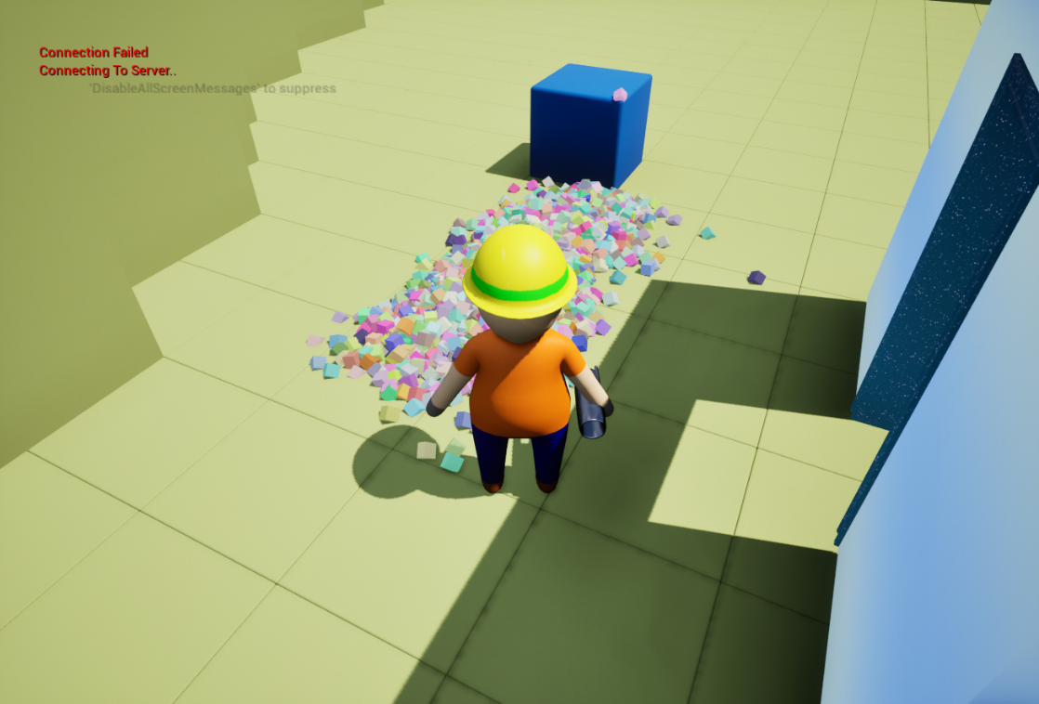

문제점: 키 or 총알로 파괴 불가. 기존에 만든 Chunk를 없애거나 수정해서 파괴될 블록 위치에 무너지는 블록 생성해야 함.

김규희:

-캐릭터 블록 크기 수정

-포탈 에셋을 만듦. 키보드 ‘R’ 입력시 포탈 앞으로 리스폰 되고 캐릭터가 블록모양으로 전환됨.

포탈(왼쪽이 앞, 오른쪽이 뒤)

문제점 : 키보드 ‘R’ 입력 후 블록모양으로 전환되기까지 시간이 걸림. 그동안 캐릭터의 이동이 불가능하도록 조건을 만들어야 될 것 같음. 또한, 엔터키를 입력해야 블록이었던 캐릭터의 모양이 원래대로 돌아오는데 블록캐릭터가 완성되면 바로 본래의 모습으로 돌아오도록 해야 됨.

강은혁: 언리얼 클라이언트와 게임 서버 간의 이동 통신 구현

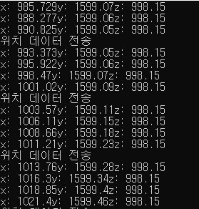

문제점: 서버에서 받아온 통신 패킷이 클라이언트의 좌표 업데이트에 반영이 잘 안되고 있음.

|  |  |  |  |
| --- | --- | --- | --- |
| **문제점 정리** |  | **해결 방안** |  |
| **다음 주차** | **2** | **다음 기간** | 2024.03.18~2024.03.24 |
| **다음주 할 일** | 오다은: Chunk 클래스 수정해서 무너지는 블록이 화면 중앙 위치에서 제대로 작동하도록 구현.  김규희: 캐릭터 hp기능 부여. hp소멸시 캐릭터가 리스폰 되도록 구현.  강은혁: 이동 동기화 완전 구현 및 캐릭터 스폰 구현 | | |
| **지도교수**  **Comment** |  | | |